KNJIŽNE NOVOSTI V ŠOLSKI KNJIŽNICI OŠ DEKANI
SEPTEMBER 2021 - JANUAR 2022

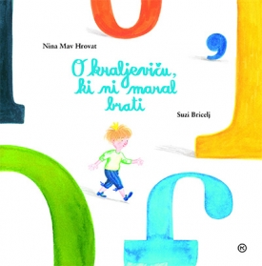
MAV HROVAT, NINA: O KRALJEVIČU, KI NI MARAL BRATI
Nekoč je živel kraljevič, ki ni maral knjig in se ni hotel naučiti branja. Kralj je strokovnjaku, ki bo sina naučil brati, obljubil, da ga bo zasul z zlatom. Toda vse je bilo zaman, dokler …

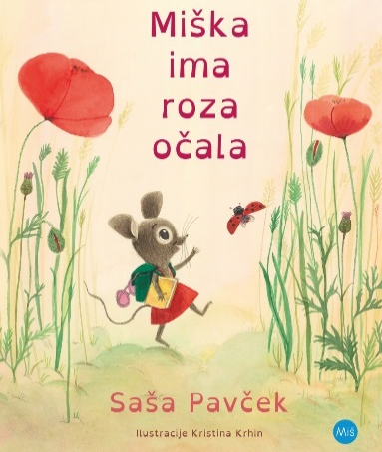
PAVČEK, SAŠA: MIŠKA IMA ROZA OČALA
Slikanica spregovori o radoživi, ustvarjalni in radovedni miški, ki pa ima težave v šoli, zaradi česar postane tarča posmeha. Ko naposled le ugotovijo, da ima disleksijo, ji predpišejo posebna barvna (roza) očala, ki so ji v pomoč pri krotenju črk in številk. Takrat postane življenje miške spet lepo, miška pa celo vneta ljubiteljica knjig.

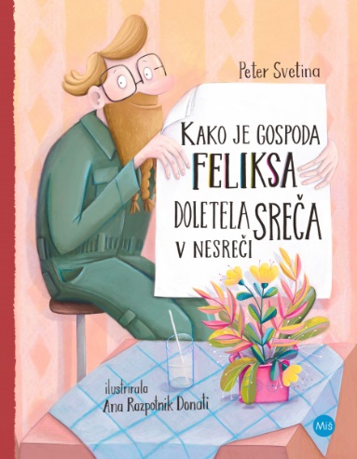
SVETINA, PETER: KAKO JE GOSPODA FELIKSA DOLETELA SREČA V NESREČI
Gospod Feliks se s kolesom odpravi po nov stol, saj je stari prenizek in časopis vedno namoči v limonado, kar mu začenja iti na živce. A njegova ekspedicija se žal ne konča z novim kosom pohištva. Konča se z grdim padcem, pravzaprav pravo prometno nesrečo. Na srečo jo Feliks vendarle odnese malo bolje kot njegovo kolo …

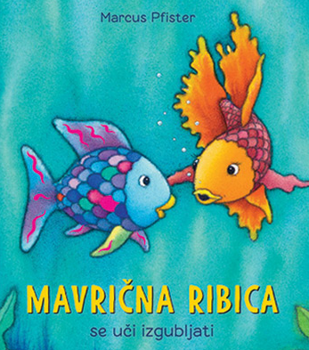
PFISTER, MARCUS: MAVRIČNA RIBICA SE UČI IZGUBLJATI
Vsakdo kdaj izgubi. Izgubljati pa ni enostavno. Tudi Mavrična ribica se je morala tega šele naučiti. Uživajte ob najnovejši dogodivščini Lesketave jate.
Nova slikanica vabi otroke na poučno potovanje med morska bitja.

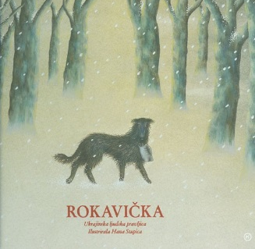
UKRAJINSKA LJUDSKA PRAVLJICA: ROKAVIČKA
Slikanica s čudovitimi ilustracijami mlade ilustratorke Hane Stupica. To je znana zgodbica o dedku, ki je sredi hude zime izgubil rokavičko in so se vanjo naselile miška, žabica, zajček, lisica, volk, merjasec in medved.

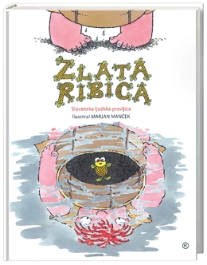
SLOVENSKA LJUDSKA PRAVLJICA: ZLATA RIBICA
S pomočjo zlate ribice zaničevani pastorek hudobni mačehi uspe prinesti vodo v rešetu ter prijahati na debeli bukvi. Mačeha ga vseeno odžene od doma, fant pa se ponudi za svinjskega pastirja na gradu, v katerem živi lepa mlada grofična ... Kako se je zgodba končala, najbrž veste, saj so vsi živeli srečno do konca svojih dni, a jo vseeno preberite, ker se je vmes zgodilo še veliko razburljivih stvari!

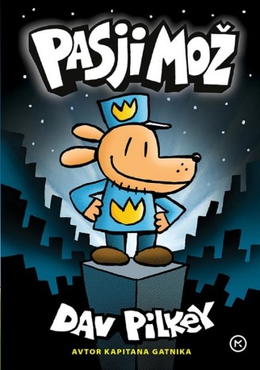
PILKEY, DAV: PASJI MOŽ (STRIP)
Prva dogodivščina najbolj slavnega superpolicaja s pasjo glavo! Grega in Klemen, ki ju navdušeni bralci poznajo iz serije o kapitanu Gatniku, sta tokrat ustvarila superjunaka, ki je nova pasma pravice. Pasji mož se s pomočjo zveste druščine spoprijema z novimi in starimi zlobneži ter sklepa trdna zavezništva. Govori o univerzalnih pozitivnih temah, kot so empatija, prijaznost, vztrajnost in pomembnost zvestobe samemu sebi.

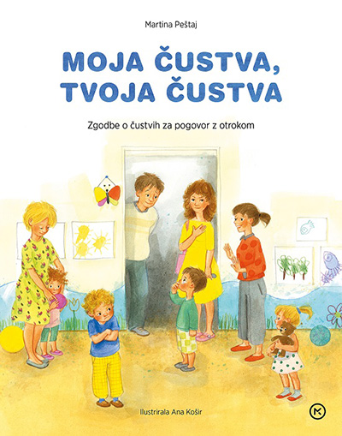
PEŠTAJ, MARTINA: MOJA ČUSTVA, TVOJA ČUSTVA
Ta didaktična slikanica je namenjena otrokom od 3. do 8. leta. Vsebuje dvajset zgodb na temo različnih čustev, ponazorjenih s privlačnimi ilustracijami. Zgodbe pri otrocih spodbujajo razmišljanje o lastnih čustvih in čustvih drugih ljudi ter ponujajo možnosti za pogovor o različnih situacijah, ki jih otroci in starši doživljamo v vsakodnevnem življenju. Spremno besedilo (vprašanja za pogovor in razlaga čustev) odraslemu pomaga pri usmerjanju pogovora z otrokom. Nekatere zgodbe pa nam lahko dajo tudi idejo, kako naslednjič ravnati v podobni situaciji.
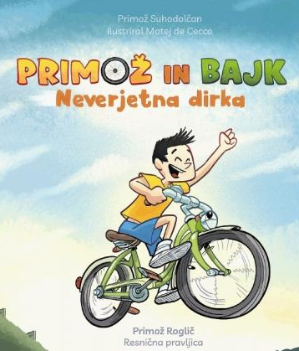
SUHODOLČAN, PRIMOŽ: PRIMOŽ IN BAJK
Po pravljicah svetovnih športnih zvezd Tine Maze, Gorana Dragića in Anžeta Kopitarja boste spoznali tudi Neverjetno dirko – dirko kolesarskega šampiona Primoža Rogliča.
Primož Roglič je resnični športni junak. In je tudi glavni junak nove resnične pravljice, žanra, ki ga odlikuje edinstven preplet biografskih in pravljičnih elementov.

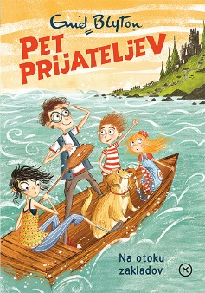
PRENOVLJENA ZBIRKA ENID BLYTON »PET PRIJATELJEV« (za 2. triletje)
NA OTOKU ZAKLADOV
Dick, Julian in Anne se prvič odpravijo na počitnice k sorodnikom na morju.
S sestrično George in njenim psomTimom raziskujejo skrivnostni otok z grajskimi razvalinami v Kirrinovem zalivu ...
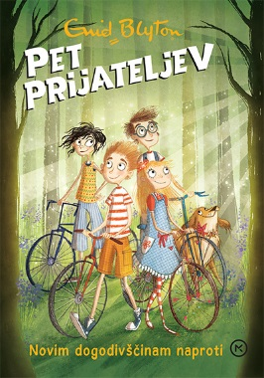

NOVIM DOGODIVŠČINAM NAPROTI
Julian, Dick, George, Anne in zvesti Tim preživljajo božične počitnice v Kirrinu.
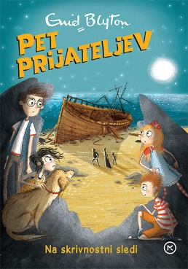
NA SKRIVNI SLEDI
Julian, Dick, George in Anne ter pes Timmy se odpravijo
na poletne počitnice v kraj Kirrin k teti Fanny.

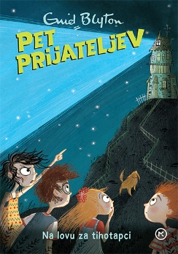
NA LOVU ZA TIHOTAPCI
Med velikonočnimi počitnicami pet prijateljev obišče Tihotapski vrh.
Tam je zelo razburljivo, saj se povsod razpredajo skrivni hodniki.
Nenadoma pa skrivnostno izgineta kar dva prebivalca hiše.
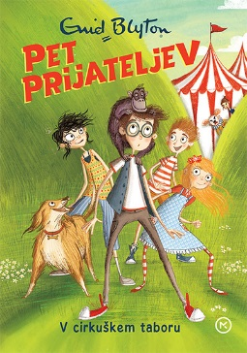

V CIRKUŠKEM TABORU
Peterica prijateljev počitnikuje v prikolicah s konjsko vprego.
Bližina cirkuškega tabora obeta veliko priložnosti za zabavo.

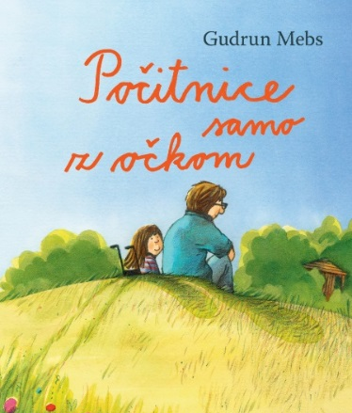
MEBS, GUDRUN: POČITNICE SAMO Z OČKOM (za 2. triletje)
Maja se odpravlja na prve počitnice s svojim vedno zelo zaposlenim očkom. Oddih načrtujeta v fini počitniški hišici, kjer bo Maja jahala ponije, medtem ko bo "daddy" lenaril ob bazenu. Vendar jima nekaj prekriža načrte - na srečo! Prisrčen roman o družinskih odnosih! Lahkotna in sveža pripoved o tem, kako Maja in njen očka preživita pustolovske počitnice in postaneta prav dober tim.

ZBIRKA SEBASTIJANA PREGLJA »ZGODBE S KONCA KAMENE DOBE« (za 2. triletje)
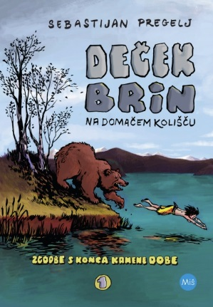
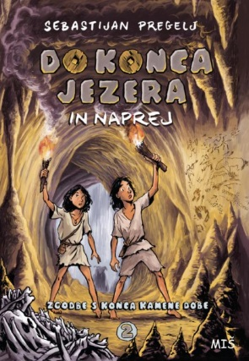
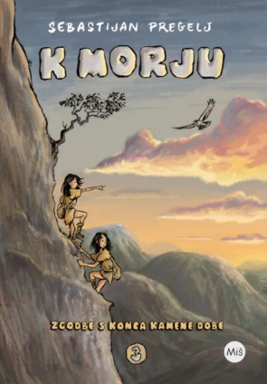
Zgodbe s konca kamene dobe nas s pustolovščinami dečka Brina in deklice Črne skozi mnoge preizkušnje in spoznanja popeljejo v preteklost, na Ljubljansko barje in potovanje.
Doslej je v zbirki izšlo šest knjig in pisatelj pripravlja že sedmo. Vse knjige so prejele znak kakovosti Zlata hruška.
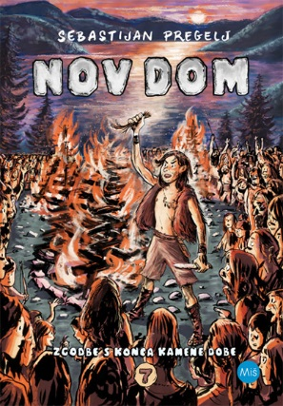
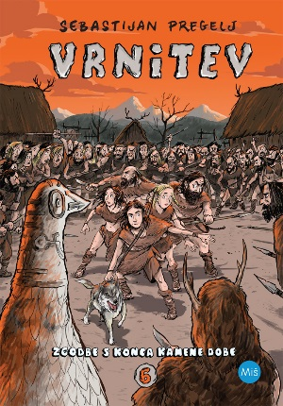
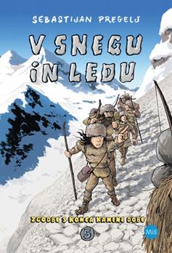
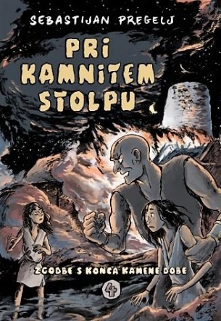

NOVO

ZBIRKA IGORJA KARLOVŠKA »OGNJENO PLEME« (za 3. triletje)
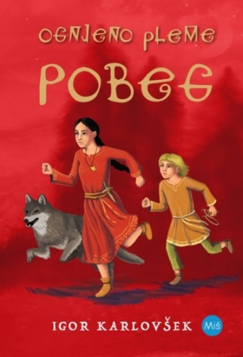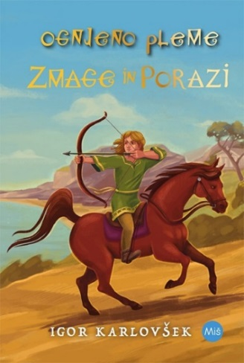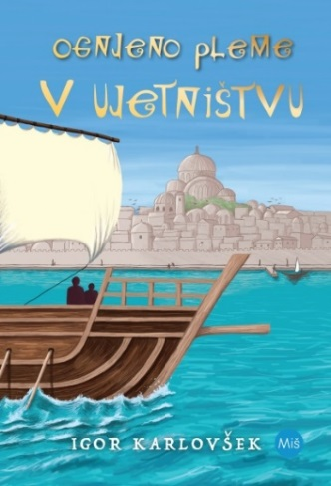
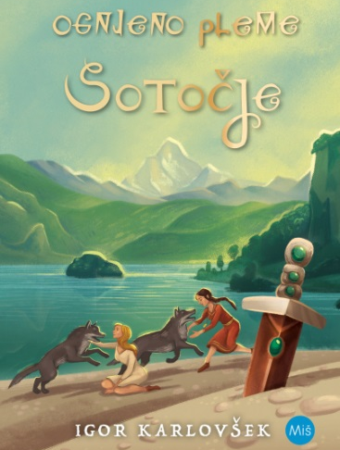
Ognjeno pleme slovenskega pisatelja Igorja Karlovška je zbirka zgodovinsko-pustolovskih romanov, ki so izšli pri založbi Miš. Knjige so postavljene v čas in prostor preseljevanja narodov konec 6. stoletja. Avtor postavi v središče dogajanja pet otrok poveljnika slovanske vojske, ki so, medtem ko oče širi slovansko ozemlje proti zahodu, na milost in nemilost prepuščeni naklepom njegovih nasprotnikov.
Končno je izšel še zadnji del zbirke - Sotočje!

KARLOVŠEK, IGOR: NA SVIDENJE, LARA (3. triletje)
Najstnico Laro najdejo umorjeno. Njenim staršem in sestri dvojčici Tini se podre svet, policija pa tudi po več mesecih ni nič bližje storilcu kot na začetku. Tina zato vzame stvari v svoje roke in začne nevaren lov na morilca.
Je napeta, čustveno intenzivna kriminalka, ki se jo prebere na dah, dokler nam na koncu ne vzame sape.
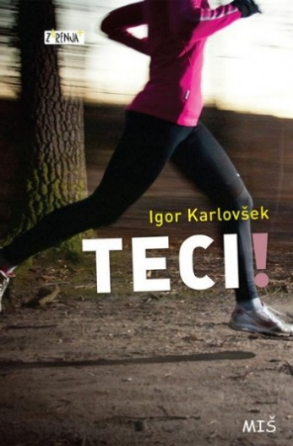
KARLOVŠEK, IGOR: TECI! (3. triletje)
Socialno-psihološki mladinski roman, v katerem je avtor želel prikazati majhnost in nemoč običajnega človeka, ki se mu kriminalne zadeve dejansko dogajajo in se bori proti sistemu in pokvarjenosti. Upodobil je zgodbo o spolni zlorabi mladoletnice, ki se sama z mamo bori proti velikemu politiku, ki mu je dovoljeno vse.

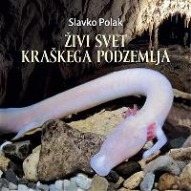
POLAK, SLAVKO: ŽIVI SVET KRAŠKEGA PODZEMLJA
Slovenski kras je eno izmed območij z največjo podzemeljsko biotsko raznovrstnostjo na svetu. Samo v slovenskih kraških jamah poznamo več kot 450 vrst jamskih živali. Številne med njimi so življenju v podzemlju tako prilagojene, da zunaj sploh ne bi mogle živeti. Med njimi je najbolj poznana človeška ribica, živijo pa tukaj še mnogi, večini ljudi nepoznani, nevretenčarji, med katerimi prevladujejo hrošči. Nekatere živali pa zaidejo v jame le občasno, kot na primer netopirji.

